**MỤC LỤC**

1. API Đăng nhập / get token 1

2. API lấy dữ liệu từ bảng Log (toàn bộ cảm biến) 2

3. API lấy dữ liệu từ bảng Log (theo tên cảm biến) 3

4. API Lấy dữ liệu thời gian thực 4

5. API Thiết lập tham số cấu hình 5

6. API Cảnh báo 8

7. API Ngưỡng cảnh báo 11

## API Đăng nhập / get token

* Phương thức: POST
* URL: localhost:3002/login
* Body:
  + Email: [giangphan028@gmail.com](mailto:giangphan028@gmail.com)
  + Password: 123456
* Respone: JSON

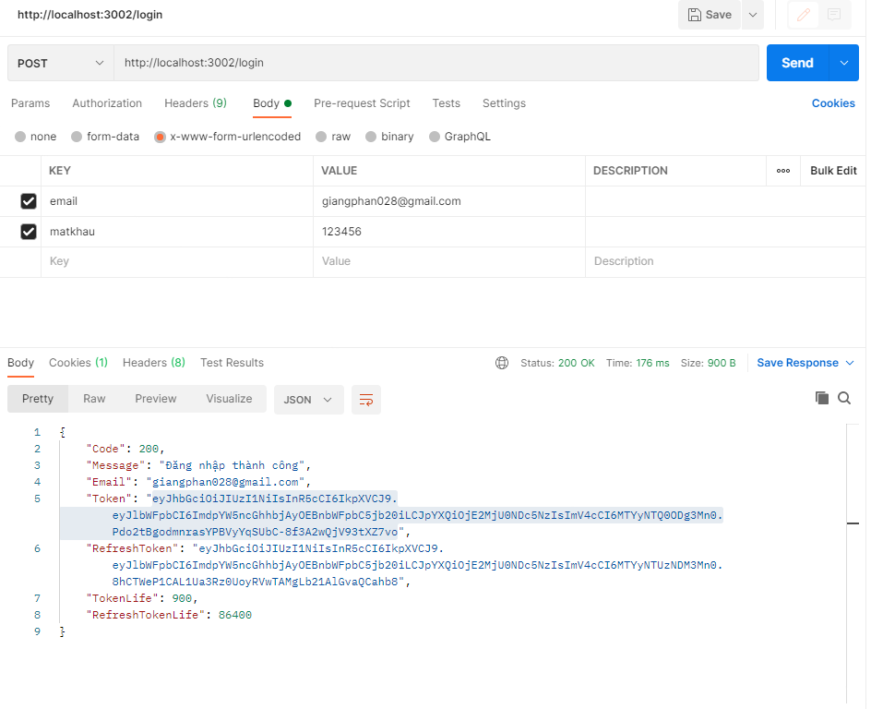

## API lấy dữ liệu từ bảng Log (toàn bộ cảm biến)

* Phương thức: GET
* URL: localhost:3002/getlog/all
* Body: access token
* Parameters:
  + from: Ngày bắt đầu (định dạng ISODate).
  + to: Ngày kết thúc (định dạng ISODate).
  + status: Trạng thái cần lấy (0: Không có trạng thái cảnh báo, 1: Có cảnh báo).
* Respone: JSON list (mảng các chuỗi JSON).

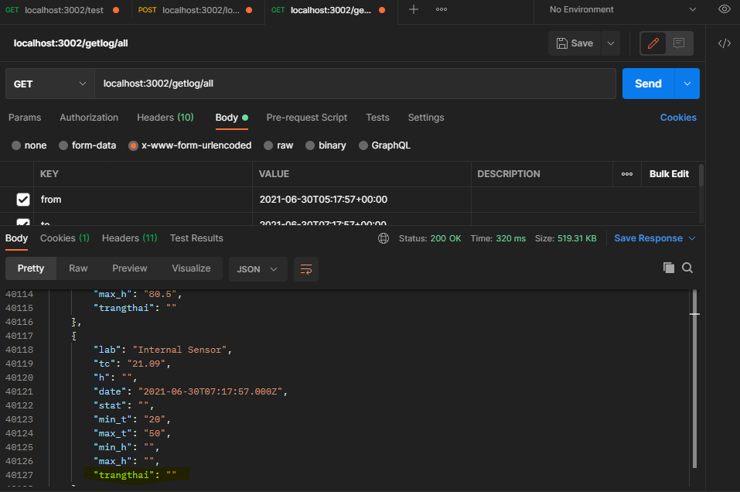

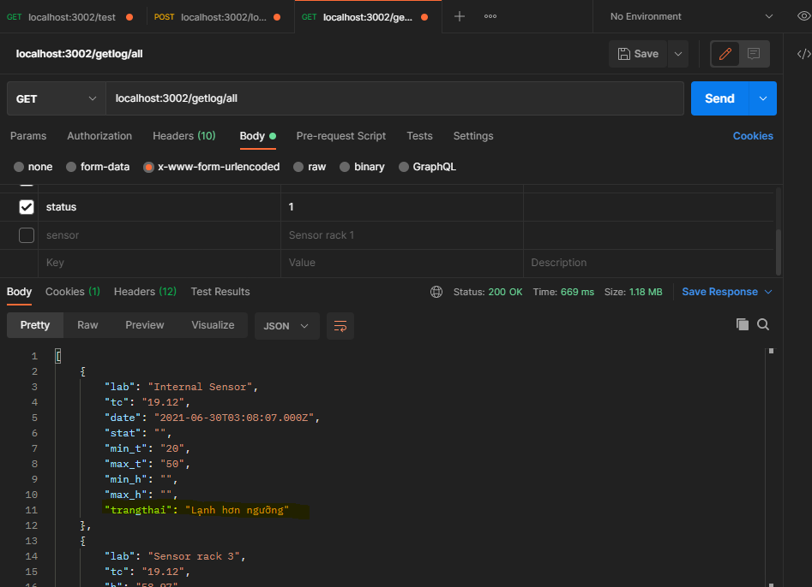

## API lấy dữ liệu từ bảng Log (theo tên cảm biến)

* Phương thức: GET
* URL: localhost:3002/getlog/sensor
* Body: access token
* Parameters:
  + sensor: Tên cảm biến (VD: Sensor rack 1).
  + from: Ngày bắt đầu (định dạng ISODate).
  + to: Ngày kết thúc (định dạng ISODate).
  + status: Trạng thái cần lấy (0: Không có trạng thái cảnh báo, 1: Có cảnh báo).
* Respone: JSON list (mảng các chuỗi JSON)

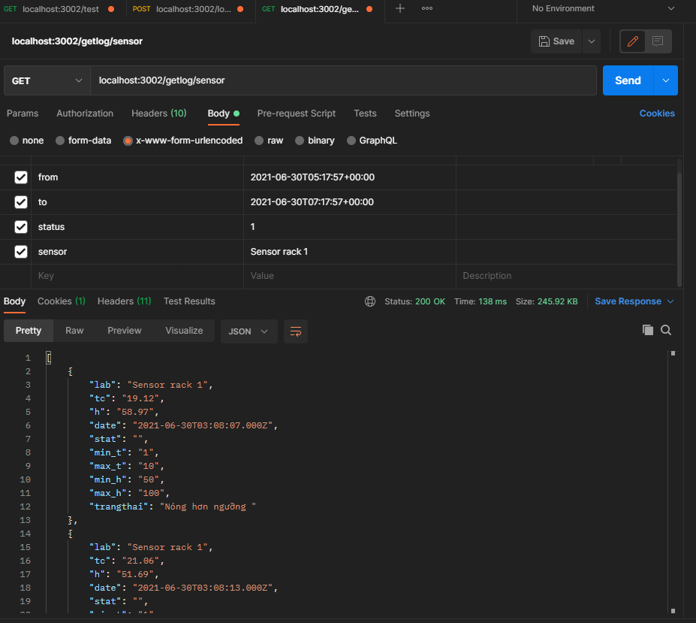

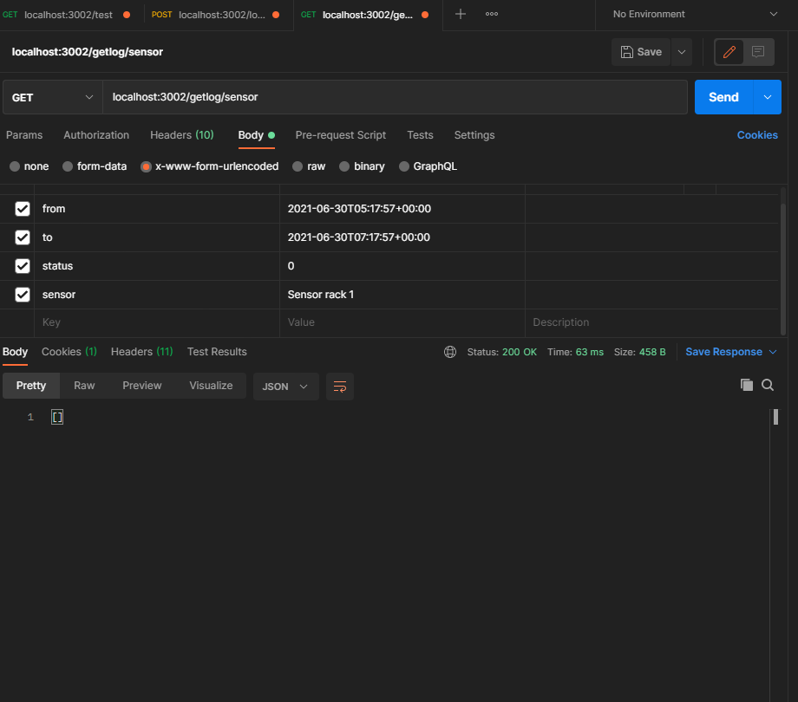

## API Lấy dữ liệu thời gian thực

* Phương thức: GET
* URL: localhost:3002/realtime
* Body: access token
* Respone: JSON

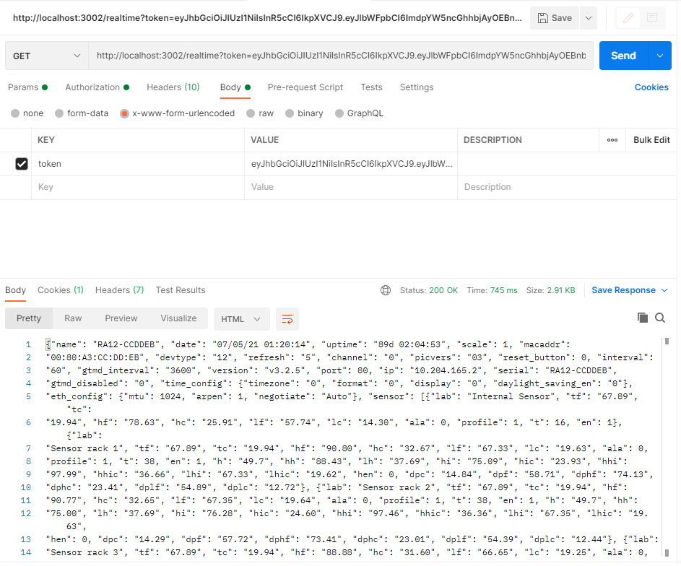

## API Thiết lập tham số cấu hình

* 1. *Lấy tất cả tham số cấu hình đang có*
* Phương thức: POST
* URL: localhost:3002/thamsocauhinh/datatables
* Body: access token
* Parameters:
* Respone: JSON

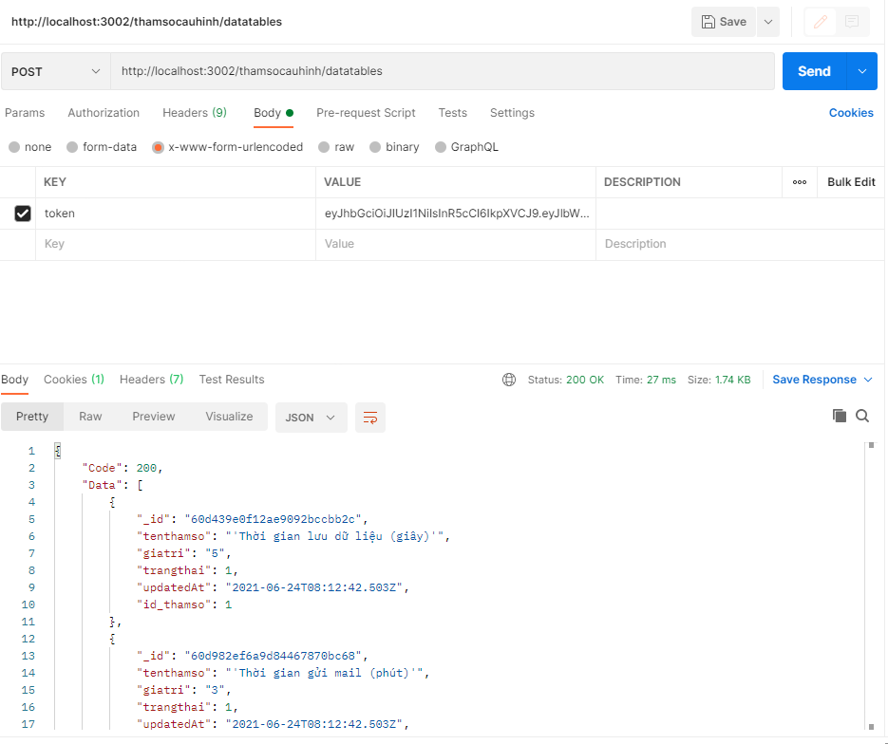

* 1. *Cập nhật tham số*
* Phương thức: POST
* URL: localhost:3002/thamsocauhinh/update
* Body:
  + Access token
  + id (là _id trong csdl, không phải id_thamso)
  + tenthamso
  + giatri
  + hoatdong
* Parameters:
* Respone: Status code, text

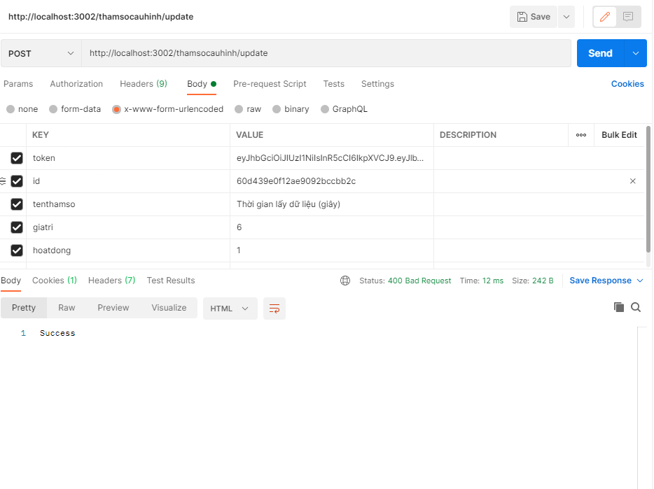

* 1. *Log cập nhật các tham số*
* Phương thức: POST
* URL: localhost:3002/thamsocauhinh/update
* Body:
  + Access token
  + id (là _id trong csdl, không phải id_thamso)
* Parameters:
* Respone: JSON

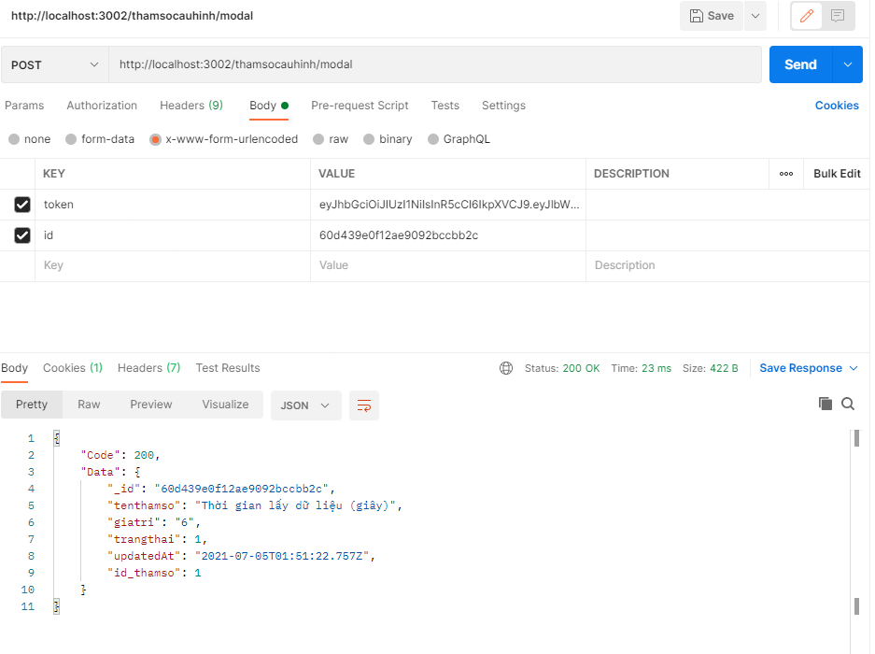

## API Cảnh báo

* 1. *Lấy thông tin thiết lập thông báo của tài khoản*
* Phương thức: POST
* URL: localhost:3002/canhbao/datatables
* Body: access token
* Parameters:
* Respone: JSON

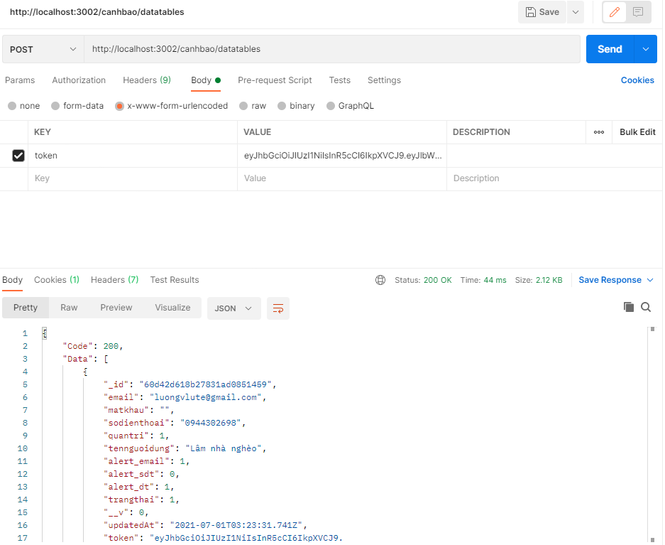

* 1. *Cập nhật thiết lập cảnh báo cho tài khoản*
* Phương thức: POST
* URL: localhost:3002/canhbao/update
* Body:
  + token
  + id
  + email
  + sdt
  + dt
* Parameters:
* Respone: Status code, text

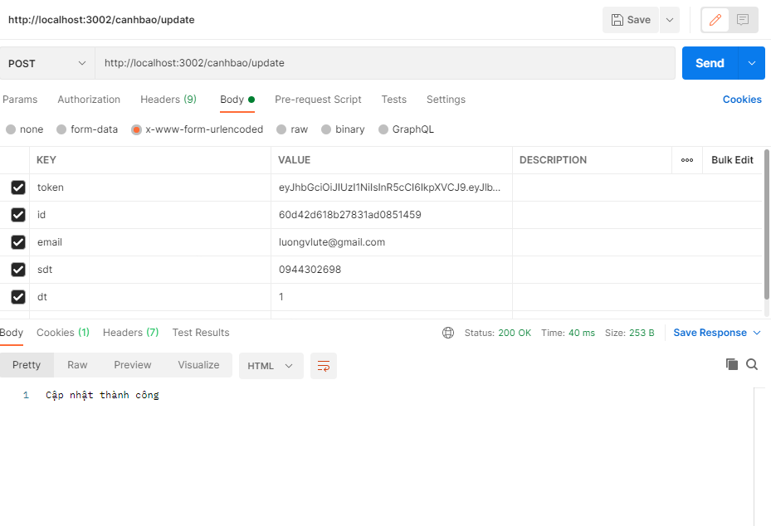

* 1. *Log ghi nhận các cập nhật tài khoản*
* Phương thức: POST
* URL: localhost:3002/canhbao/modal
* Body:
  + token
  + id
* Parameters:
* Respone: JSON

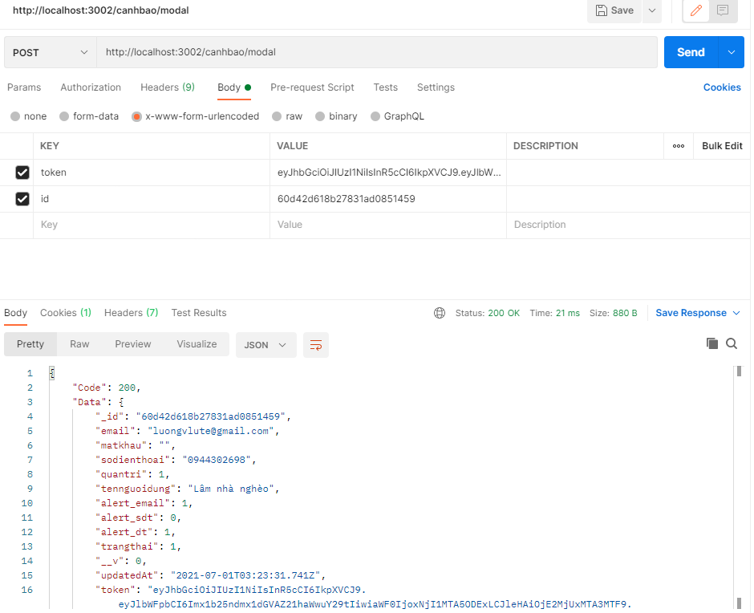

## API Ngưỡng cảnh báo

* 1. *Lấy thông tin các ngưỡng*
* Phương thức: POST
* URL: localhost:3002/nguong/datatables
* Body: token
* Parameters:
* Respone: JSON

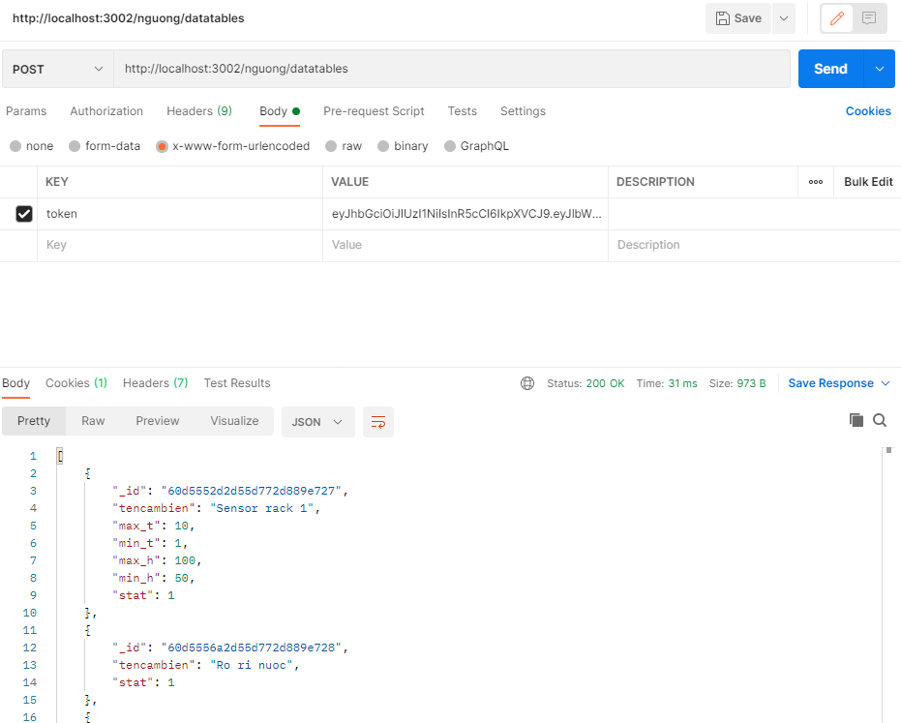

* 1. *Cập nhật thông tin ngưỡng*
* Phương thức: POST
* URL: localhost:3002/nguong/update
* Body:
  + token
  + id
  + tencambien
  + min_t
  + max_t
  + min_h
  + max_h
  + stat
* Parameters:
* Respone: status code, text

